**Categoría anatómica/fisiología**

Articulación del tobillo

**Palabras clave**

Dolor

Estiramiento

**Descripción**

Valoración de una inestabilidad de la articulación metatarsofalángica. ▶Procedimiento. El explorador fija con una mano el antepié desde medial y con la otra coge la parte distal de la falange del dedo y realiza un desplazamiento de la articulación metatarsofalángica en sentido plantar y dorsal contra la cabeza de los metatarsianos. ▶Valoración. La aparición de dolor con el movimiento de la articulación metatarsofalángica con signos de inestabilidad indica una mala posición de los dedos con aparición de un dedo en garra funcional cuando se somete a una sobrecarga. Si esta inestabilidad progresa, al final la articulación metatarsofalángica de los dedos quedará fija en una posición de flexión dorsal y aparecerá el dedo en garra. La articulación metatarsofalángica estará luxada y ya no resultará posible recolocar la articulación en la prueba de desplazamiento de los dedos. La consecuencia serán metatarsalgia con aparición de hiperqueratosis plantares.

**Enlaces externos**

<https://www.youtube.com/watch?v=ucptNduQ3RE>

**Imágenes. Test. Pruebas**

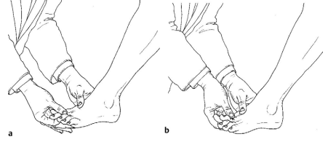

**Bibliografía**

Buckup, Klaus. Pruebas clínica para patología Oseas, articular y muscular. Exploraciones-signos y síntomas. 2da.Edicion. 499 paginas. Barcelona. Editorial mason.